해외MLTV 참가보고서
(Mid and Long Term Volunteer)

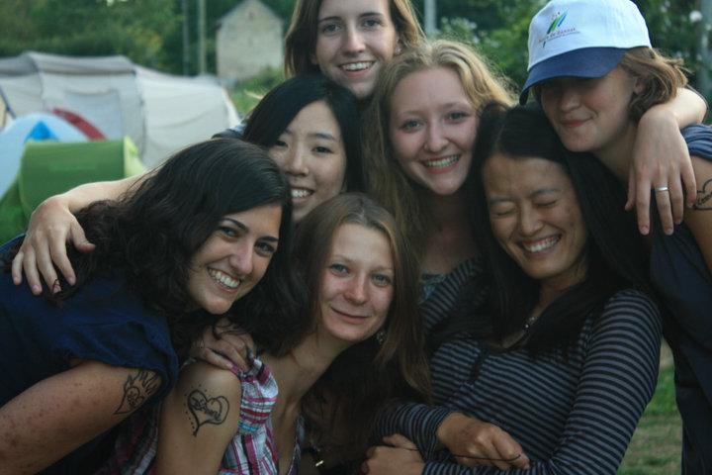

“말해주세요, 당신의 열정 넘치는 도전이야기!”
“들려주세요, 세상을 바꾼 아름다운 이야기!”

당신을 통해 세계가 조금 더 행복했습니다.

지역사회 깊숙이 들어가 먹고, 일하고, 잠자고, 꿈꿨던 소중한 기억-
때론 집 생각에 남몰래 눈물 훔치기도 하고 아프기도 했던 좌충우돌 청춘 이야기-
온 몸에 흙먼지를 묻혀가며 지역사회와 지구공동체를 위해 일하던 추억-
그래서 조금 더 나은 세상을 만들었던, 한 뼘 더 자랐던 ‘나’의 해외중장기자원봉사 이야기-

들려주세요, 당신의 흥미진진한 MLTV 이야기,
작성해주신 소중한 보고서는 더나은세상의 참가경험담에 게재되어 다음과 같이 활용됩니다.

첫째, 다른 MLTV 참가자들에게 훌륭한 길잡이와 귀중한 사전정보
둘째, 신문•방송•잡지 등 언론매체에 활용자료
셋째, 포스터•브로슈어 제작을 비롯한 다양한 국제워크캠프기구의 홍보자료

이름:
생년월일:
STEP 1. MLTV 정보기입하기
이 페이지는 참가했던 MLTV 대한 기본정보를 기재하는 페이지입니다.

참가 프로그램 정보
대륙:
국가:
단체:
기간:
주제:
개최지역:

01. 총 참가국 수 : 개국

02. 총 참가자 수 : ________명 (국적 : ________________________________________________________)

03. 항공료 : 원

04. 교통비(항공료 제외) : 원

05. 참가 중 지출비용(현지참가비 제외): 원

06. 미팅포인트
□ 공항
□ 역
□ 버스정류장
□ 단체사무실
□ 워크캠프 장소
□ 그 외 지역 (직접기재: )

07. 미팅포인트로 이동하는 데 있어 불편한 점이 있었다면?(최대 2개 복수답변 가능)
□ 지나치게 긴 이동시간
□ 중간에 갈아타야 했던 점
□ 혼자 여행하는데 대한 심리적 불안
□ 도착, 출발의 지연 등 현지 교통시스템의 문제
□ 교통수단 내 치안, 청결, 불친절 등
□ 큰 불편 없었음

08. 참가한 자원봉사 프로그램의 장소 및 위치 소개 (지도, 약도 혹은 지역의 가이드 자료 첨부)

09. 숙박형태
□ 텐트
□ 학교
□ 마을회관
□ 홈스테이
□ 자원봉사자전용숙소
□ 기타( )

10. 화장실
□ 건물 내 □ 건물 근방 □ 건물에서 20분 이상

11. 인터넷 사용 환경
□ 건물 내 가능 □ 건물 근방에서 가능 □ 불가능

12. 사용 언어
1. 프로그램리스트에서 언급한 공용어: _________어 실제 사용 언어는 _________어
2. 봉사활동 관련 언어 요구 실력: [상, 상중, 중, 하, 전혀 상관없음]

13. 취사 여부
□ 직접 취사 □ 일부 취사 □ 취사 안함

14. 참가자들 사이의 교류 정도
□ 매우 활발 □ 활발 □ 보통 □ 무관심

15. 지역주민과의 교류 정도
□ 매우 활발 □ 활발 □ 보통 □ 무관심 □ 교류의 기회가 없었음

16. 봉사활동의 강도
□ 매우 어려움 □ 어려움 □ 보통 □ 비교적 쉬움 □ 아주 쉬움

17. 봉사활동 시간(1일 기준)
□ 1~2 □ 3~4 □ 5~6 □ 7~8 □ 9시간 이상

18. 사전 제공된 인포싯에 설명된 정보와 실제 캠프와의 차이가 있다면?
□ 대부분 일치
□ 일부분 불일치(불일치 부분: )

19. 프로그램은 얼마나 만족스러웠나요?
항목 | 매우만족 | 만족 | 보통 | 불만족 | 매우불만족
일 | □ | □ | □ | □ | □
문화교류활동 | □ | □ | □ | □ | □
숙박 | □ | □ | □ | □ | □
식사 | □ | □ | □ | □ | □
캠프리더 리더십 | □ | □ | □ | □ | □
종합 만족도 | □ | □ | □ | □ | □
*해당 사항에 체크 표시

20. 기타 하고 싶은 말이 있다면?

21. 비자
-자원봉사 기간: -1개월미만 -1~2개월사이 -3~6개월사이 -7개월 이상
-비자발급 여부: 유, 무
-비자종류(비자 발급자에 한하여 기재):

STEP 2. MLTV 지원까지의 과정 기입하기
이 페이지는 MLTV를 지원하기까지의 정보를 기재하는 페이지입니다.
해당항목에 ☑표시해 주시기 바랍니다.

01 직업
□ 학생 □ 직장인 □ 기타

02 현재 재학 중 학년 (휴학생 포함)
□ 학생 아님
□ 1학년
□ 2학년
□ 3학년
□ 4학년
□ 대학원생

03 MLTV는 어떻게 처음 알게 되었나요? (복수응답 가능)
□ MLTV 키워드로 검색
□ 국제활동과 관련된 다른 키워드로 검색
□ 까페, 블로그 등 온라인커뮤니티를 통해
□ 인터넷 서핑 중 우연히 발견
□ 학교 홈페이지, 게시판이나 포스터
□ 더나은세상의 다른 프로그램 참여
□ 지인의 소개

04 더나은세상은 어떻게 처음 알게 되셨습니까? (복수응답 가능)
□ MLTV 키워드로 검색
□ 국제활동과 관련된 다른 키워드로 검색
□ 까페, 블로그 등 온라인커뮤니티를 통해
□ 인터넷 서핑 중 우연히 발견
□ 학교 홈페이지, 게시판의 공고나 포스터
□ 매거진, 정보지 등의 광고
□ 신문, 방송 등 언론의 소개
□ 지인의 소개
□ 더나은세상(국제워크캠프기구)의 다른 프로그램 참여

05 MLTV에 지원한 가장 큰 동기는 무엇입니까?
□ 봉사활동
□ 다문화교류
□ 여행 중 의미 있는 경험
□ MLTV 개최국의 매력
□ 저렴한 여행프로그램
□ 지인의 추천
□ 외국어 사용
□ 스펙관리 및 이력에 도움

06 MLTV를 선택함에 있어 혹시 결정을 주저했던 이유가 있다면 무엇입니까?
□ MLTV에 대한 정보부족
□ 개최국이나 교통 등에 대한 정보부족
□ 더나은세상에 대한 정보부족
□ 언어문제
□ 개별출국 및 개별이동
□ 프로그램의 지명도
□ 다른 국제활동 프로그램 사이에서 갈등
□ 참가비
□ 항공료 등 교통비
-기타( )

07 아래활동 중 프로그램 참가 전 경험한 것이 있다면 모두 선택해주세요.
□ 워크캠프
□ 교환학생
□ 어학연수
□ 해외탐방, 연수
□ 해외봉사활동
□ 해외캠프
□ 기타 국제교류 프로그램

08 귀하가 국제활동에 관련된 프로그램, 모집공고 등에 대한 정보를 주로 얻는 곳은 어디입니까?
□ 온라인 커뮤니티(커뮤니티명: )
□ 특정 기관의 홈페이지(기관명: )
□ 학교 온/오프라인 게시판
□ 신문, 방송 등의 언론매체
□ 대학생 관련 매거진
□ 지인을 통한 추천

STEP 3. 나의 MLTV 이야기
이 페이지는 MLTV 참가경험담을 자유롭게 기술하는 페이지입니다.
낯선 곳에서 현지인으로 살아본 특별한 경험… 매일 저녁 활동을 마치고 썼던 일기, 그리운 마음을 담아 가족에게 쓴 편지 등이 책장 어딘가에 있지는 않나요? 그날의 기억을 떠올리며 자유롭게 자신만의 경험담을 작성해 주세요^^

참가 후기를 담은 온라인 게시글(블로그, 까페 등)이 있다면 아래에 링크를 걸어주세요.
http://
아래에 A4용지1장 이상 분량, 자유형식으로 작성해주세요

